Pločasti nameštaj Leške
Kupoprodajni sajt

Specifikacija zahteva

Verzija 1.0
Pregled izmena
Datum | Verzija | Opis | Autor
21.11.2017 | Nacrt | Inicijalna verzija | Darko
29.11.2017 | 1.0 | Dopunjena i prerađena verzija | Miloš

Sadržaj
1. Cilj dokumenta 4
2. Opseg dokumenta 4
3. Reference 4
4. Pregled slučajeva korišćenja 4
5. Profili korisnika 7
5.1 Posetilac portala 7
5.2 Administrator 7
6. Opis slučajeva korišćenja 7
6.1 Prijavljivanje na sistem 7
6.2 Poručivanje proizvoda preko Shopping Cart sistema 8
6.3 Komentarisanje proizvoda 12
6.4 Ocenjivanje proizvoda 12
6.5 Unos podataka o proizvodima 13
6.6 Ažuriranje podataka o proizvodu 13
6.7 Brisanje proizvoda 14
7. Dodatni zahtevi 14
7.1 Funkcionalnost 14
7.2 Upotrebivost 14
7.3 Pouzdanost 15
7.4 Performanse 15
7.5 Podrška i održavanje 15
7.6 Ograničenja 15

Specifikacija zahteva

Cilj dokumenta
Cilj ovog dokumenta je specifikacija zahteva u pogledu detaljnog opisa slučajeva korišćenja Pločasti nameštaj Leške portala.

Opseg dokumenta
Dokument se odnosi na Pločasti nameštaj Leške portal koji će biti razvijen od strane DARPET-a. Namena je efikasno prezentovanje, kreiranje i održavanje sajta za prezentovanje i prodaju nameštaja od strane istoimene firme.

Reference
Spisak korišćene literature:
- Pločasti nameštaj Leške – Predlog projekta, DARPET- Pločasti nameštaj Leške -01, V1.0, 2017, DARPET..
- Pločasti nameštaj Leške – Planirani raspored aktivnosti na projektu, V1.0, 2017, DARPET.
- Pločasti nameštaj Leške – Plan realizacije projekta, V1.0, 2017, DARPET.
- Pločasti nameštaj Leške – Vizija sistema, V1.0, 2017, DARPET.

Pregled slučajeva korišćenja
Osnovni UML dijagram koji prikazuje korisnike i slučajeve korišćenja Pločasti nameštaj Leške sajta prikazan je na sledećoj slici:
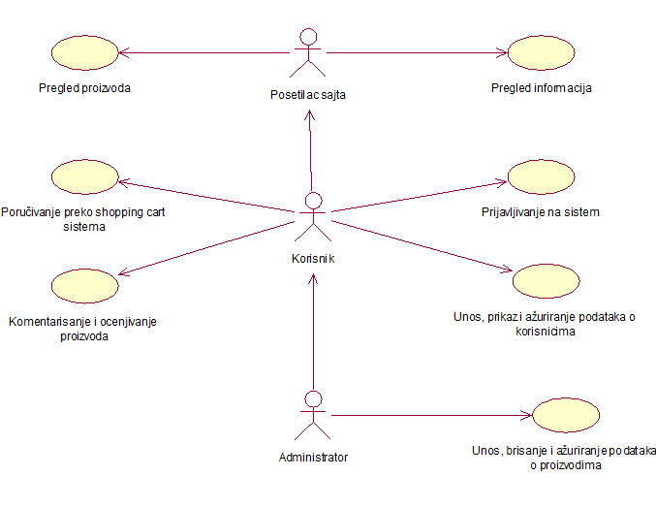

Slučajevi korišćenja pregled informacija ,unos,brisanje i ažuriranje podataka o proizvodima, unos,brisanje i ažuriranje podataka o firmi obuhvataju složenije radnje koje se mogu dalje razložiti na pojedinačne slučajeve korišćenja.

Detaljni UML dijagram za slučaj korišćenja Pregled informacija je prikazan na sledećoj slici:

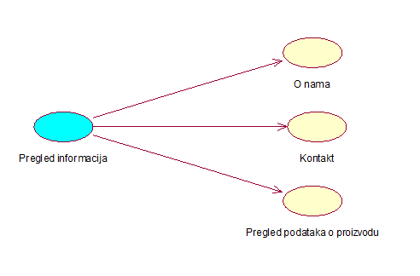
Detaljni UML dijagram za slučaj korišćenja Unos, brisanja i ažuriranja podataka o proizvodima je prikazan na sledećoj slici:
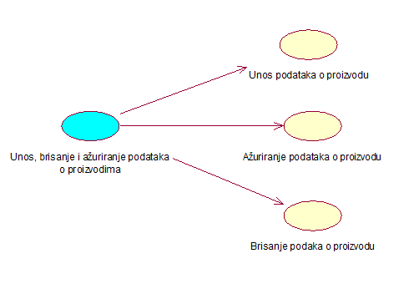

Detaljni UML dijagram za slučaj korišćenja Komentarisanje i ocenjivanje proizvoda je prikazan na sledećoj slici:
Detaljni UML dijagram za slučaj korišćenja Unos, prikaz i ažuriranje podataka okorisnicima je prikazan na sledećoj slici:
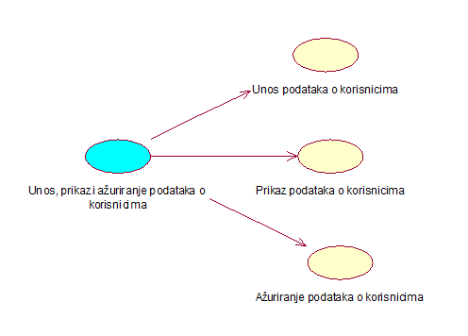

Profili korisnika
Identifikovani su sledeći profili korisnika sajta Pločastog nameštaja Leške:

Posetilac portala
Posetilac sajta je osnovni profil korisnika koji sa najmanjim skupom funkcionalnosti na raspolaganju. Korisnici ovog tipa pristupaju portalu u cilju pregleda informacija koje su na njemu prezentovane. Pristup portalu u ulozi posetioca je slobodan, tj. ne zahteva prethodno prijavljivanje na sajt.

Administrator
Administrator je specijalni profil korisnika koji ima pristup svim funkcionalnostima sajta, tj. može se naći u ulozi bilo kog korisnika sajta. Administratorski profil je uveden kako bi se obezbedila što veća fleksibilnost u pogledu mogućnosti ažuriranja sadržaja na sajtu.

Opis slučajeva korišćenja

Prijavljivanje na sistem
Kratak opis:
Prijavljivanje korisnika na sajt u cilju pristupa specifičnim funkcijama koje zahtevaju autorizaciju.
Akteri:
Administrator.
Preduslovi:
Korisnik nije trenutno prijavljen.
Osnovni tok:
- Korisnik bira opciju prijavljivanje sa bilo koje stranice portala.
- Prikazuje se forma za prijavljivanje.
- Korisnik unosi korisničko ime i lozinku, te nakon toga aktivira komandu Prijavi se.
- Uneti podaci se proveravaju [izuzetak: pogrešno korisničko ime i/ili lozinka].
- Generiše se jedinstveni identifikator sesije (SID).
- Osvežava se polazna stranica sa SID-om kao parametrom.
Izuzetci:
[Pogrešno korisničko ime i/ili lozinka] Prikazuje se obaveštenje na formi za prijavljivanje.
Posledice:
Korisnik je prijavljen na sajt i ima pristup specifičnim opcijama u skladu sa svojim privilegijama.
Dijagram sekvence:
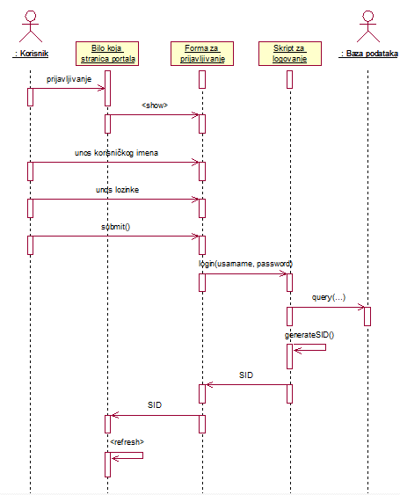

Poručivanje proizvoda preko Shopping Cart sistema
Kratak opis:
Korisnik dodaje željeni proizvod u korpu i poručuje proizvod.
Akteri:
Korisnik.
Preduslovi:
Korisnik je prijavljen na sajt.
Osnovni tok:
- Korisnik bira stranicu za prikaz kataloga proizvoda.
- Prikazuje se stranica sa katalogom proizvoda.
- Korisnik bira željeni proizvod.
- Dodaje proizvod u korpu klikom na opciju Dodaj u korpu.
- Nakon dodavanja u korpu korisnik može pregledati korpu i poručuje klikom na dugme Poruči.
- Vrši se promena u bazi, gde se proizvod pamti uz profil korisnika.
Izuzeci:
Korisnik nije prijavljen na sajt.
Posledice:
Poručen je proizvod.
Dijagram sekvence:
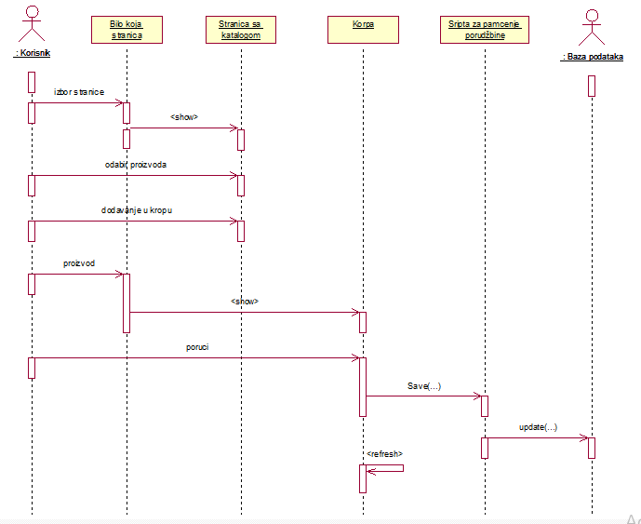

O nama
Kratak opis:
Korisnik, administrator ili posetilac pristupa stranici sa informacijama o firmi ili vlasniku.
Akteri:
Korisnik, administrator i posetilac sajta.
Preduslovi:
Nema.
Osnovni tok:
- Opcija za pristup stranici O nama nalazi se u glavnom meniju stranice.
- Pristup stranici je omogućen bilo kome.
- Klikom na O nama u meniju odlazi se na stranicu.
- Na stranici se nalaze informacije o firmi ili vlasniku.
Izuzeci:
Nema.
Posledice:
Korisnici su pristupili informacijama o firmi.
Dijagram sekvence:
...

Kontakt
Kratak opis:
Korisnik, administrator ili posetilac pristupa stranici sa informacijama o načinu kontaktiranja.
Akteri:
Administrator, korisnik i posetilac sajta.
Preduslovi:
Nema.
Osnovni tok:
- Opcija za pristup stranici Kontakt nalazi se u glavnom meniju stranice.
- Pristup stranici je omogućen bilo kome.
- Klikom na Kontakt u meniju odlazi se na stranicu.
- Na stranici se nalaze informacije o načinu kontaktiranja vlasnika ili firme.
Izuzeci:
Nema.
Posledice:
Korisnici su pristupili informacijama o kontaktu.
Dijagram sekvence:
...

Unos podataka o korisnicima
Kratak opis:
Korisnik unosi podatke o sebi prilikom registrovanja.
Akteri:
Korisnik i administrator.
Preduslovi:
Nema.
Osnovni tok:
- Korisnik unosi podatke o sebi kada se registruje.
- Podaci se pamte u bazi podataka i na stranici Profil.
Izuzeci:
Nema.
Posledice:
Korisnik je uneo podatke o sebi.

Dijagram sekvence:
...

Prikaz podataka o korisnicima
Kratak opis:
Korisniku se prikazuju podaci koje je uneo na stranici Profil.
Akteri:
Korisnik i administrator.
Preduslovi:
Korisnik mora biti ulogovan.
Osnovni tok:
- Korisnik se uloguje na sajt.
- Klikom na Profil odlazi na stranicu sa podacima o profilu.
- Korisniku su na stranici prikazani podaci koje je uneo.
Izuzeci:
Nema.
Posledice:
Korisniku su prikazani podaci o sebi.
Dijagram sekvence:
...

Ažuriranje podataka o korisnicima
Kratak opis:
Korisnik sajta može menjati podatke o sebi.
Akteri:
Korisnik, administrator.
Preduslovi:
Korisnik mora biti ulogovan.
Osnovni tok:
- Korisnik se uloguje na sajt.
- Klikom na opciju Profil odlazi na sajt sa podacima o sebi.
- Klikom na Izmeni profil korisnik menja podatke.
- Nakon izmene, podaci se menjaju klikom na dugme Sačuvaj.
- Podaci se menjaju i pamte u bazi.
Izuzecu:
Nema.
Posledice:
Korisnik je ažurirao podatke o sebi.
Dijagram sekvence:
...

Komentarisanje proizvoda
Kratak opis:
Korisnik ima opciju da komentariše željeni proizvod.
Akteri:
Korisnik i administrator.
Preduslovi:
Korisnik mora biti registrovan.
Osnovni tok:
- Korisnik bira željeni proizvod iz kataloga.
- Komentari se nalaze ispod proizvoda.
- Korisnik ostavlja komentar ispod željenog proizvoda unošenjem teksta u kvadratu za komentar
- Postavljanje na dugme Objavi.

Izuzeci:
Nema.
Posledice:
Korisnik je objavio komentar.
Dijagram sekvence:
...

Ocenjivanje proizvoda
Kratak opis:
Korisnik ima opciju ocenjivanja željenog proizvoda.
Akteri:
Korisnik.
Preduslovi:
Korisnik mora biti ulogovan.
Osnovni tok:
- Korisnik bira željeni proizvod iz kataloga proizvoda.
- Pored proizvoda nalaze se zvezdice i srednja vrednost ocene koje predstavljaju ocenu datog proizvoda.
- Korisnik može da oceni željeni proizvod klikom na određeni broj zvezdica.
Izuzeci:
Nema.
Posledice:
Korisnik je ocenio proizvod.
Dijagram sekvence:
...

Unos podataka o proizvodima
Kratak opis:
Administrator unosi proizvod i podatke o proizvodima.
Akteri:
Administrator.
Preduslovi:
Administrator mora biti ulogovan.
Osnovni tok:
- Administrator nakon ulogovanja ima pristup dodatnim opcijama za razliku od običnog korisnika.
- Ulazi na katalog i klikće na Dodaj proizvod.
- Administrator unosi nove proizvode i unosi podatke o njima.
Izuzecu:
Nema.
Posledice:
Proizvod je dodat u katalog.
Dijagram sekvence:
...

Ažuriranje podataka o proizvodu
Kratak opis:
Administrator ažurira podatke o proizvodima koji su već u katalogu.
Akteri:
Administrator.
Preduslovi:
Administrator mora biti ulogovan.
Osnovni tok:
- Administrator nakon ulogovanja ima pristup dodatnim opcijama za razliku od običnog korisnika.
- Ulazi na katalog i klikom na dugme Izmeni dobija box za izmenu podataka.
- Nakon izmene podataka oni se čuvaju klikom na dugme Sačuvaj.
Izuzeci:
Nema.
Posledice:
Podaci o proizvodu su ažurirani.
Dijagram sekvence:
...

Brisanje proizvoda
Kratak opis:
Administrator briše proizvode iz kataloga.
Akteri:
Administrator.
Preduslovi:
Administrator mora biti ulogovan.
Osnovni tok:
- Administrator nakon ulogovanja ima pristup dodatnim opcijama za razliku od običnog korisnika.
- Ulazi na katalog i dobija opciju za brisanje proizvoda.
- Briše proizvod klikom na dugme Obriši.
Izuzeci:
Nema.
Posledice:
Proizvod je obrisan iz kataloga.
Dijagram sekvence:
...

Dodatni zahtevi

Funkcionalnost
U ovom odeljku su specificirani funkcionalni zahtevi koji su zajednički za više slučajeva korišćenja..
Pločasti nameštaj Leške sajt ne zahteva nikakve dodatne funkcionalnosti.

Upotrebivost
U ovom odeljku su specificirani zahtevi koji su vezani za, ili utiču na upotrebivosti sistema koji se razvija.
Korisnički interfejs prilagođen korisniku:
Korisnički interfejs Pločasti namestaj Leške sajta će biti dizajniran tako da bude omogućeno jednostavno i intuitivno korišćenje bez potrebe za organizovanjem dodatne obuke.

Pouzdanost
U ovom odeljku su specificirani zahtevi u pogledu pouzdanosti sistema koji se razvija.
Dostupnost:
Pločasti namestaj Leške sajt će biti dostupan 24 časa dnevno, 7 dana u nedelji. Vreme kada portal nije dostupan ne sme da pređe 10%.
Srednje vreme između otkaza:
Srednje vreme između dva sukcesivna otkaza ne sme da padne ispod 120 sati.

Performanse
U ovom odeljku su specificirani zahtevi koji definišu željene performanse sistema koji se razvija.
Broj korisnika koji simultano pristupaju:
Sistem će da podrži do 1000 simultanih pristupa korisnika sajtu.
Vreme odziva za pristup bazi podataka:
Vreme potrebno za pristupanje bazi podataka u cilju izvršenje nekog upita ne sme da veće od 5 sekundi.

Podrška i održavanje
U ovom odeljku su specificirani zahtevi koji treba da poboljšaju stepen podrške i mogućnost održavanja sistema koji se razvija.
Pločasti namestaj Leške sajt ne zahteva posebnu podršku i održavanje.

Ograničenja
U ovom odeljku su specificirana ograničenja kojih se treba pridržavati pri projektovanju sistema koji se razvija.
Hardverska platforma:
Klijentski deo sistema treba da ima mogućnost izvršavanja na bilo kom PC računaru sa minimum Pentium II procesorom i 128 MB RAM memorije.
Serverski deo sistema će raditi na PC računaru sa procesorom Pentium IV i 1GB RAM memorije.
Tipovi Web čitača:
Klijentski deo Pločasti namestaj Leške sajta će biti optimizovan za sledeće Web čitače:Google Chrome, Opera 8.0 i noviji, Firefox (Mozilla), kao i Internet Explorer ili Microsoft Egde.

